В поисках воздуха».
Программное содержание: развивать процесс познавательно-исследовательской деятельности: в выдвижении предположений, отборе способов проверки, достижений результата. Познакомить с понятием «воздух», его свойствами и ролью в жизни человека. Активизировать в речи детей слова: кислород, невидимый, прозрачный. Воспитывать бережное отношение к природе.
Материалы: воздушный шар, тарелки с водой и стакан, соломинки, веера из бумаги, мыльные пузыри, картина об экологии, листы бумаги, краски.
Ход занятия
-Ребята, посмотрите, что я принесла? Правильно, — это шарик. А как вы думаете, что у него в нутрии? (воздух). Посмотрите, как мой шар умеет летать? Я толкаю его слегка, и он летает под потолком. Как вы думаете, почему? (он легкий). Так значит, получается, что воздух легкий.
А сейчас, я развяжу шар и выпущу воздух. Что вы почувствовали? (ветерок). А вы его увидели? (нет). А почему? Значит, получается воздух, какой? Какими словами можно его назвать? (невидимый, прозрачный).
— Значит, воздух еще и прозрачный?
— А вы хотите воздух увидеть? Ну, тогда я вас приглашаю в научную лабораторию, для исследования воздуха. Вы готовы?
Но в лаборатории нужно соблюдать одно важное условие. Без разрешения руководителя ничего не трогать руками. Как вы думаете, почему?
Дети надевают халаты, проходят за столы и рассаживаются по местам.
Опыт №1. Воспитатель кладет легкую салфетку на край стола и взмахом книги приводит салфетку в движение, салфетка падает со стола.
— Почему салфетка слетела со стола? Я до нее даже не дотронулась (ее сдул ветерок). Правильно, ветерок-это воздух, который движется.
-Хотите почувствовать, как движется воздух? Посмотрите, у вас на столе лежат вееры из бумаги, давайте ими помашем. Что вы, почувствовали? (наблюдают движение воздуха).
-Дети, что в стакане? (ничего). Говорите, нет ничего. Тогда смотрите фокус.
Опыт №2. Воспитатель переворачивает стакан вверх дном и медленно опускает его в тарелку с водой. Стакан не наполняется водой.
— Что же не пускает воду в стакан? (воздух). Опыт предлагается повторить детям.
-А теперь, наклоните стакан. Что появляется в воде? (пузырьки воздуха).
— Откуда они взялись? Это воздух выходит из стакана, а его место занимает вода. Интересно наблюдать, как воздух, попадая в воду, быстро поднимается пузырьками наверх. Они легче воды.
А теперь еще один опыт (детям предлагается стакан воды и соломинка.)
Опыт №3 -Подуйте в соломинку. Что появляется на поверхности воды? Почему появляются пузыри? (воздух выходит из воды). А теперь подуйте сильнее. Что вы видите? Чем больше воздуха, тем больше пузырей.
Благодаря нашим опытам, выяснили, что воздух есть везде: и в группе, и у нас дома, и на улице. Какого цвета воздух? (бесцветный).
-Вдохните ртом воздух и попробуйте, какого он вкуса? (безвкусный).
-Вдохните носом воздух. Какого он запаха? (без запаха).
-чистый воздух не имеет цвета, запаха, вкуса.
-А сейчас у нас минутка для отдыха. Выходите на ковер, мы поиграем. Посмотрите, что я еще принесла (мыльные пузыри). Я буду дуть пузыри, вы должны, как можно больше их лопнуть. Посмотрим, кто победит.
Игра малой подвижности «Поймай мыльный пузырь»
-Молодцы! Все поймали много пузырей.
-Воздух — это удивительная оболочка вокруг нашей Земли. Если бы не было вокруг Земли воздуха, что бы произошло? Все живое погибло бы в палящих лучах солнца.
Без воздуха не было бы жизни на Земле. Как вы думаете, почему?
Дышим мы чем? (воздухом). Всему живому необходим воздух. Мы вдыхаем чистый воздух – кислород, а выдыхаем использованный – углекислый газ.
Посмотрите, сколько на земле живет людей, животных, птиц и всем нужен чистый воздух. А что еще загрязняют воздух? (машины, заводы). Где же взять столько чистого воздуха? Что помогает его очищать? Правильно, ребята, — растения и деревья.
Растения и деревья тоже дышат, но иначе чем мы. Они поглощают грязный воздух – углекислый газ, перерабатывают его и выделяют чистый воздух – кислород. Как называется чистый воздух? (кислород).
Кто был с родителями в лесу? Вы чувствовали, какой там чистый воздух. А почему? Вы хотели бы побывать в лесу прямо сейчас? Тогда давайте нарисуем лес, и представим, что мы на летней лесной, полянке. Пройдите дети за столы и каждый нарисуйте дерево, а затем мы из этих деревьев сделаем лес. Дети рисуют деревья под музыку «голоса леса». Вы чувствуете, какой здесь стал свежий чистый воздух.
Так, что людям нужно делать, что бы все время очищался воздух? (Беречь природу, сажать новые деревья…). Сломать или спилить дерево можно очень быстро, а что бы вырастить новое дерево понадобиться много, много лет. Именно, поэтому всем людям на земле, нужно опомниться и начинать беречь природу.
-А вы знаете правила, которые необходимо соблюдать в природе? Давайте их вспомним.
Дидактическая игра «Как вести себя в природе?»
Сегодня мы были настоящими исследователями. Ребята, что мы нового узнали о воздухе? (он без цвета, без запаха, прозрачный, без вкуса, бывает чистым и использованным). Мне очень понравилось, как вы работали в лаборатории, прямо как взрослые. Молодцы!
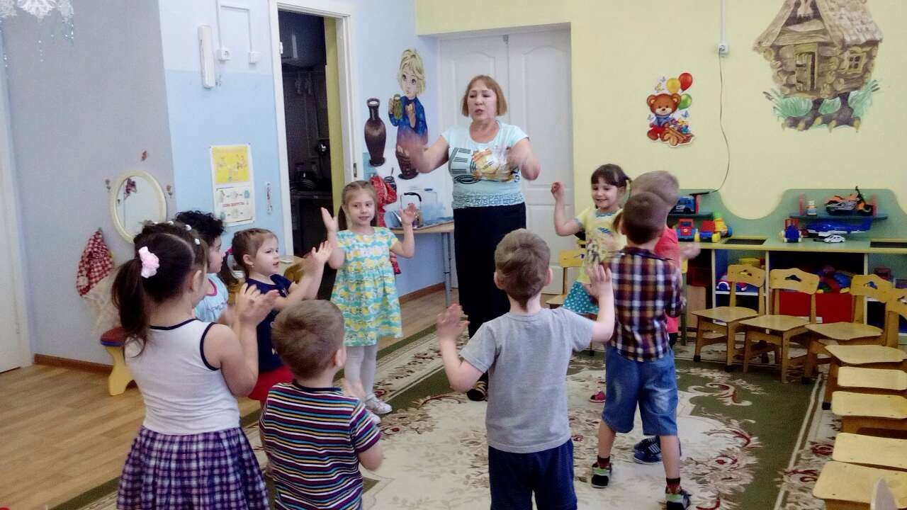

Список литературы:
- Большая энциклопедия развития и обучения дошкольника / С. Е. Гаврина, Н. Л. Кутявина, И. Г. Топоркова, С. В. Щербинина; худож. Н. А. Шварев, Н. и С. Гордиенко. – М.: АСТ: Астрель, 2010. – 240 с.: ил.
- Каменева Л. А.., Кондратьева Н. Н., Маневцева М. М. Методика ознакомления с природой в детском саду: Учебное пособие для педагогических училищ по специальности «Дошкольно воспитание». – М.: просвещение. 1991.
- Коробова М. в., Посылкина Р.Ю. Малыш в мире природы: Методические пособие для воспитателей и родителей. – М.: просвещение.2005
- Марковская М. М. Уголок природы в детском саду: Пособие для воспитателей детского сада. – м.: просвещени, 1984.
- Основная образовательная программа дошкольного образования «ОТ РОЖДЕНИЯ ДО ШКОЛЫ» / Под ред. Н. Е. Вераксы, Т. С. Комаровой, М. А. Васильевой. – 3-е изд. – М.: Мозаика-синтез, 2015.

